TIDE와 함께하는 2014 매일경제 모바일창업코리아-메이커톤 참가자 모집!

올해부터 타이드와 함께하는 2014년 매경 모바일창업코리아는 ‘모바일, 디바이스와 만나다’ (Mobile Meets Device) 라는 제목과 함께 경진대회 구도가 아닌, 축제처럼 풍성하고 즐거운 스타트업 행사로 새롭게 여러분을 찾아갑니다.
기존의 모바일, IT분야 뿐 아니라 새롭게 각광받고 있는 device 또는 wearable, 즉 제조 및 기술창업 분야로 그 범위를 확대하여 최신 트렌드의 비즈니스 아이템과 기술을 만나 보실 수 있습니다.
또한 스타트업 축제에 걸맞게, 매년 진행되었던 슈퍼스타 M과 더불어 다양한 프로그램들이 운영됩니다.
스타트업의 등용문인 2014 모바일 창업 코리아에 참가자 또는 관객으로 참여하시고 다양하고 특별한 혜택과 경험을 얻어가시길 바랍니다.

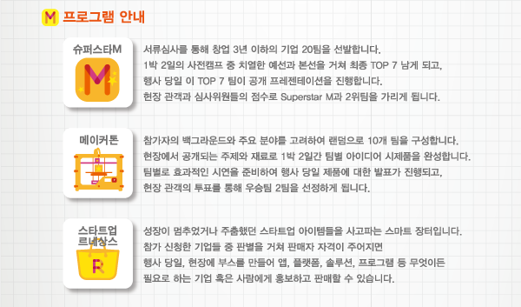
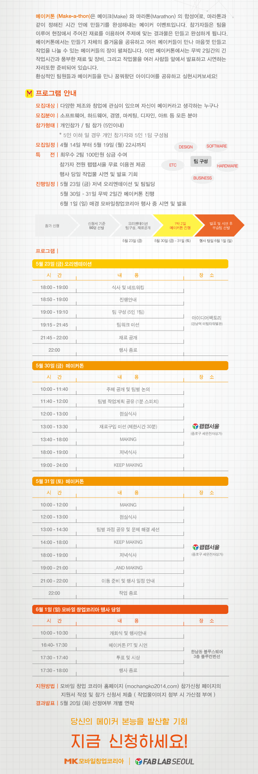
2014 모바일창업코리아 관객사전등록
모바일 창업코리아 2014 행상 당일 관람객들에게는 슈퍼스타 M과 메이커톤 프레젠테이션 이후 본인이 마음에 들었던 팀에게 투표할 수 있는 투표권이 주어집니다.
각 팀의 발표가 끝날 때 마다 행사 입장 시에 나눠 드린 클리커를 통해 마음에 드는 팀에 점수를 매겨주시면 됩니다. 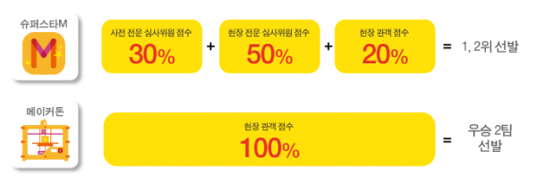
또한 행사 당일에는 최신 트렌드의 선두 기업 대표를 모시고 비즈니스 동향과 insight를 얻을 수 있는 Keynote Speech도 진행될 예정입니다.
이번 행사에서는 스타트업 르네상스 참가팀들의 부스를 마련하여 스마트플리마켓도 진행될 예정이니 관심이 있는 분들이라면 꼭 참석해주세요.
현장에서 벤처업계의 다양한 사람들과 네트워킹 하시고 내 마음에 쏙 드는 팀을 직접 응원해보세요!
*참가비는 무료이며, 사전 등록하시는 관객 300명에 한해 점심식사가 무료로 제공됩니다.
*참석자들에게는 추첨을 통해 푸짐한 상품을 드립니다.
*행사 진행방식은 주최측의 사정으로 일부 변경 될 수 있습니다.

어제와 오늘의 스타트업은 물론, 여러분의 메이커들까지 모두 모이는 새로운 스타트업 축제! 타이드와 함께하는 2014 매경 모바일창업코리아 공식 홈페이지 ☞http://mochangko2014.com
참가신청관련문의 ☞ springboard@tideinstitue.org

